南开大学2007级经济类高等数学统考试卷 （A卷） 2008年1月8日 草稿区
姓名 学号 院系 专业 任课教师

装 订 线 一

装 订 线 二
二
（说明：答案务必写在装订线右侧，写在装订线左侧无效。影响成绩后果自负。）
一、 （9分） 求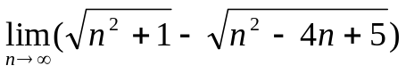
二、 （10分） 求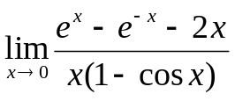
三、 （10分） 设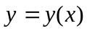由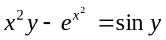所确定，试求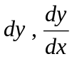
经济类A5—1
四、 （10分） 求函数 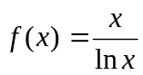的极值.
姓名 学号 院系专业 任课教师

五、（10分） 求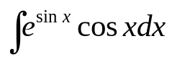
六、（10分） 求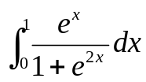
姓名 学号 院系专业 任课教师

七、（10分） 求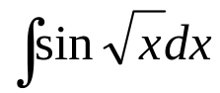
八、（9分） 求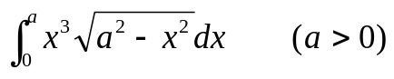
姓名 学号 院系专业 任课教师

九、（8分）设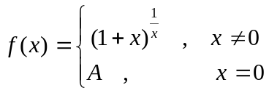 在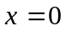处连续，求，并求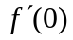.
十、（9分） 试证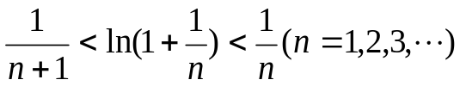
姓名 学号 院系专业 任课教师

十一、（5分） 设在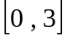上连续，在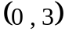内可导，而且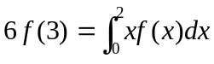.
试证：存在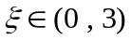，使得